“对称”助君解难题
世界上对称处处存在。谁曾想，它在几何题中也忽隐忽现！
下面看一道题：
直角三角形ACB中，∠C是直角。D是AB上一点，CD的中点为M，∠AMB恰被MD平分。求证：∠ADC=2∠ACD。
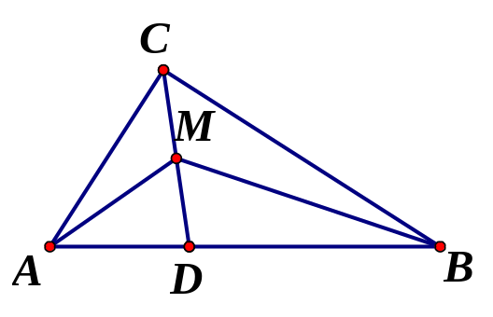
如果读者不相信这是道难题，就请先合卷细想一番，挑战一下此题。
这道题的几个看似很不错的条件却很难全部用上。历尽艰难曲折，“为伊消得人憔悴”后，终于一个想法跳了出来：把CD的中垂线当镜面，让图形来个对称如何呢？
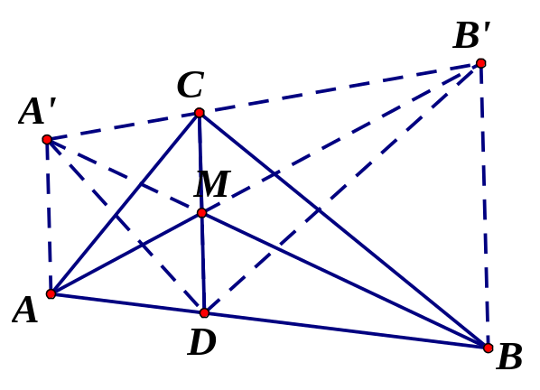
如图所示，翻折之后出现了一些新的关系。由于是镜像反射得来的图形，我们联结了AA’、BB’。显然它们都平行于CD。更可喜的是AM和MB这两条线段翻折后成了更长的两段线段A’B、AB’的一部分。也就是说是A、M、B’三点一线，同时A’、M、B也三点一线。（这用到了条件中的MD平分∠AMB。）
出现了这么多的平行线和直线段，相似三角形不胜枚举了！但任你若水三千我只取一瓢饮，我们选择AA’:BB’=A’M:MB=AD:DB这个有用结果。为何这个结果是有用的呢？因为如果进一步AA’=AD一旦成立，一切就都OK了！（DA’，CA’将是那个所在等腰梯形底角的平分线∠1=∠2，∠3=∠4。）
既然这样，我们寄希望于这个必然会正确的猜想：AA’=AD。
还有什么条件没用上呢？噢！直角条件。
直角总是从平角中挖走了一半的角，所以当∠2+∠3=90° ，剩下的∠1+∠4之和还是90°。那么AA’和AD真的相等吗？
用反证法可证明它们只能一样大！
如果AA’>AD，那么在⊿AA’D中，由大边对大角得出：
∠ADA’>∠AA’D.
再由AA’与CD平行得出∠AA’D=∠A’DC，从而等量代换得∠ADA’>∠A’DC. 一大一小的两个角它们的余角必定反过来变成一小一大。所以，
∠CDB’<∠B’DB.
再由CD与B’B平行，用内错角过渡一下，可以得出∠DB’B<∠B’DB. 反过来再用大角对大边，又可得到 B’B<BD. 这样我们由假设AA’>AD推出了B’B<BD。这不就与AA’:BB’=AD:DB的已证结果矛盾了吗？
同理，以上过程不难用于对AA’<AD假设的否定。
边分析边推理，我们已经解完了此题。掩卷反思，是对称让我们如鱼得水。
聪明的你一定也会问，不用翻折这样复杂的辅助线就没有它法了吗？
仔细检查和分析上述解题过程，立刻有了一个方法：
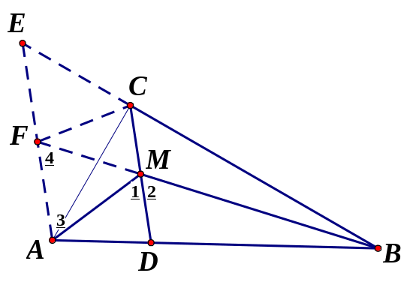
过A作AE∥DC，与BC、BM延长线交于E、F，联结CF。
看出端倪来了吧！
利用平行线间的同位角，内错角相等可得MA=MF，而MC=MD，SAS判定出∠ADC角即为∠MCF角。剩下要证的就是∠MCF角是∠MCA角的二倍。或者等价于证明∠ACM=∠ACF。如果直角三角形ACF中出现了斜边的一部分等于了斜边上的这点与直角顶点的距离，那这点必是中点。也就是说，EF=FA，这留给读者。
这个简化的方法是不是并没有用对称呢？非也，用了，全等的两个三角形就是一个处于M点上下的对称位置。这其实是对于上一个解法的一个简化。
瞧，一旦有个突破，一个方法就可以引出新一串方法了，这叫抛砖引玉。但当我们捧着玉来把玩的时候，能够忘了在它前面出现的那些砖吗？
数学中的对称是美的，其美正像湖水中天鹅的倩影。《丑小鸭》在倍受奚落的处境下顽强地长大，终天出落成白天鹅。

